

Vieux Rhum
ANGOSTURA 1919
70cl
Commentaire de dégustation :

Rhumerie au cœur des Caraïbes, sur l'île de Trinidad. Assemblage précieux de rhums âgés de 8 ans : belle couleur ambrée, des notes de cacao, mélasse, toffee, vanille et de poivre. Une révélation!
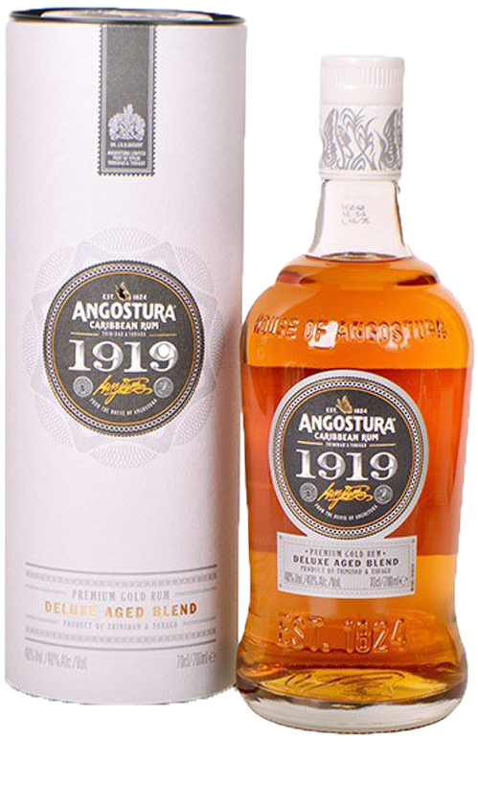
Récompenses :

Or San Francisco WSC 2015

